**Приложение 1**

**Рекомендуемая суточная потребность в витамине С**

|  |  |  |
| --- | --- | --- |
| **Категория** | **Возраст (лет)** | **Витамин С (мг)** |
| Грудные дети | 0-0,5 | 30 |
| 0,5-1 | 35 |
| Дети (1) | 1-3 | 40 |
| 4-6 | 45 |
| 7-10 | 45 |
| Лица мужского пола | 11-14 | 50 |
| 15-18 | 60 |
| 19-24 | 60 |
| 25-50 | 60 |
| 51 и старше | 60 |
| Лица женского пола | 11-14 | 50 |
| 15-18 | 60 |
| 19-24 | 60 |
| 25-50 | 60 |
| 51 и старше | 60 |
| В период беременности | | 70 |
| В период лактации | | 95 |

**Приложение 2**

**Источники содержания витамина С.**

|  |  |  |  |
| --- | --- | --- | --- |
| **Наименование пищевых продуктов** | **Количество аскорбиновой кислоты** | **Наименование пищевых продуктов** | **Количество аскорбиновой кислоты** |
| Овощи | | Фрукты и ягоды | |
| Баклажаны | 5 | Абрикосы | 10 |
| Горошек зеленый консервированный | 10 | Апельсины | 50 |
| Горошек зеленый свежий | 25 | Арбуз | 7 |
| Кабачки | 10 | Бананы | 10 |
| Капуста белокочанная | 40 | Брусника | 15 |
| Капуста квашеная | 20 | Виноград | 4 |
| Капуста цветная | 75 | Вишня | 15 |
| Картофель лежалый | 10 | Гранат | 5 |
| Картофель свежесобранный | 25 | Груша | 8 |
| Лук зеленый | 27 | Дыня | 20 |
| Морковь | 8 | Земляника садовая | 60 |
| Огурцы | 15 | Клюква | 15 |
| Перец зеленый сладкий | 125 | Крыжовник | 40 |
| Перец красный | 250 | Лимоны | 50 |
| Редис | 50 | Малина | 25 |
| Редька | 20 | Мандарины | 30 |
| Репа | 20 | Персики | 10 |
| Салат | 15 | Слива | 8 |
| Томатный сок | 15 | Смородина красная | 40 |
| Томат-паста | 25 | Смородина черная | 250 |
| Томаты красные | 35 | Черника | 5 |
| Хрен | 110-200 | Шиповник сушеный | До 1500 |
| Чеснок | Следы | Яблоки, антоновка | 30 |
| Шпинат | 30 | Яблоки северных сортов | 20 |
| Щавель | 60 | Яблоки южных сортов | 5-10 |
| Молочные продукты | | | |
| Кумыс | 20 | Молоко кобылье | 25 |
| Молоко козье | 3 | Молоко коровье | 2 |

**Приложение 3**

**Вопросы анкеты:**

1. Где содержится витамин С?

2. Каковы симптомы дефицита витамина С ?

3. Как правильно хранить и употреблять продукты, чтобы в них сохранился витамин С?

**Приложение 5**

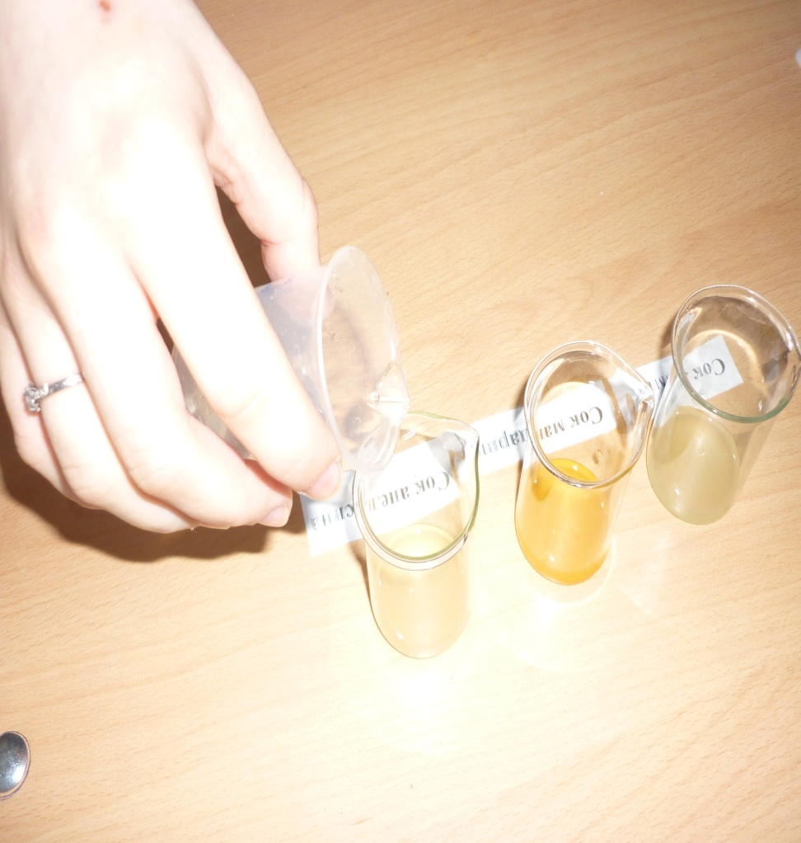 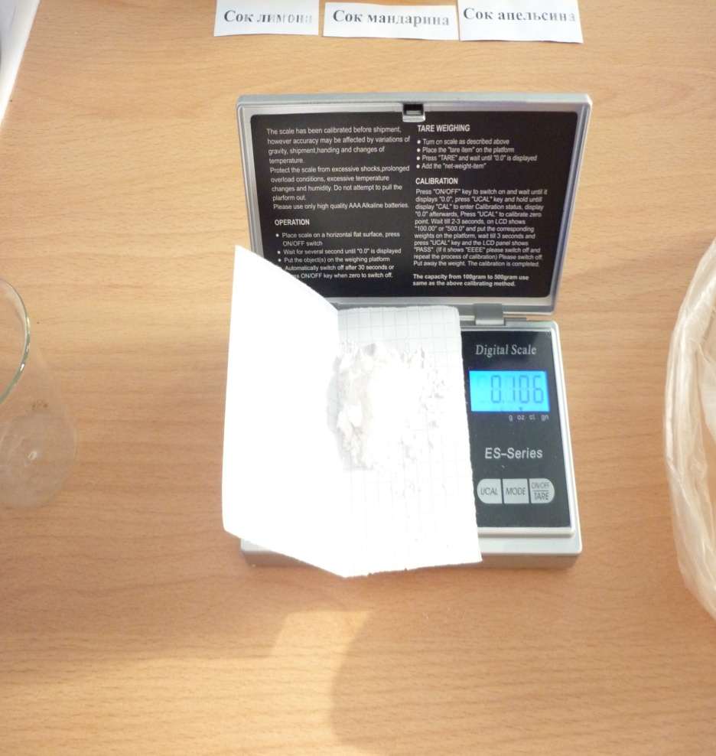

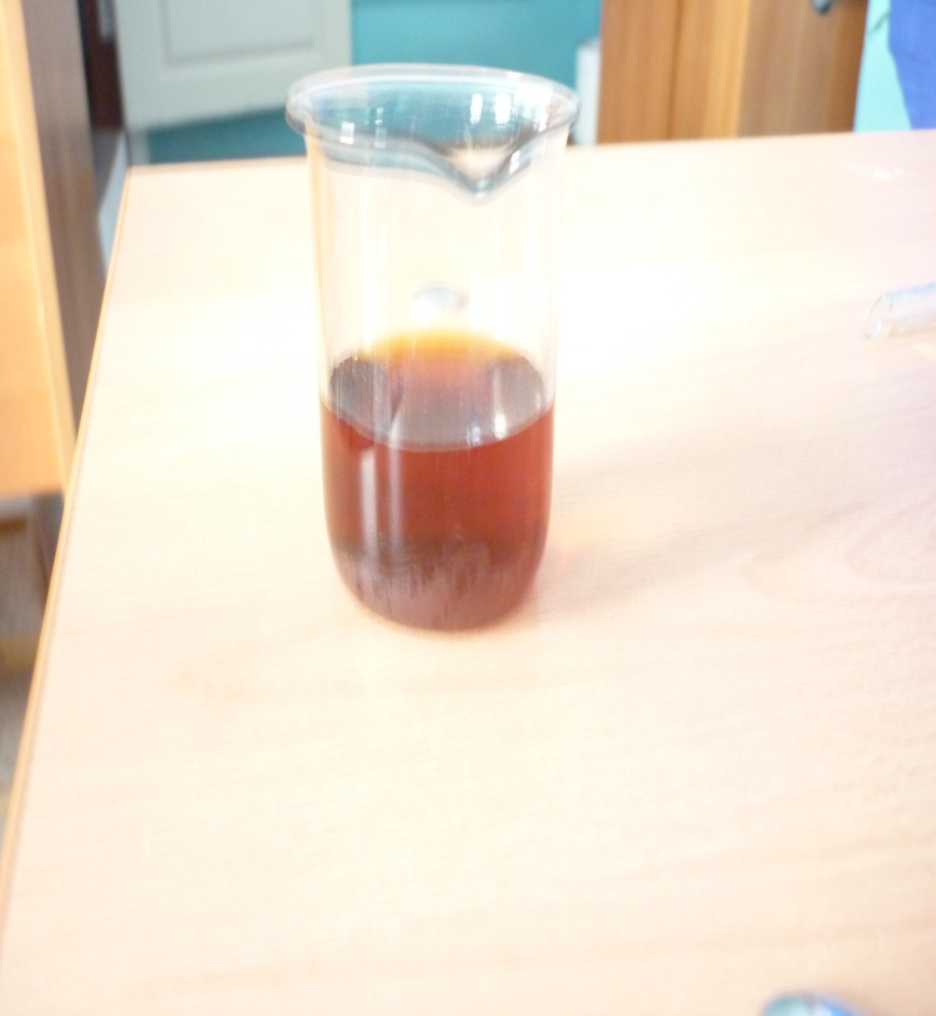

**Приложение 6**

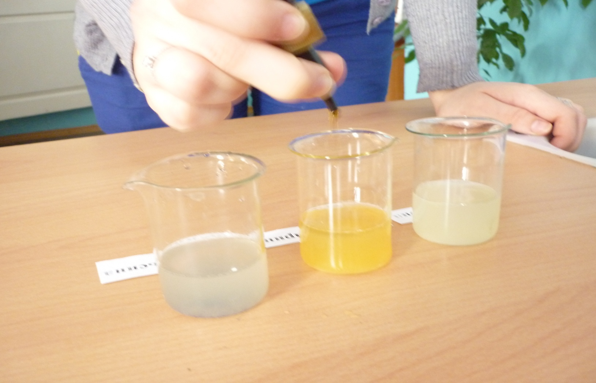

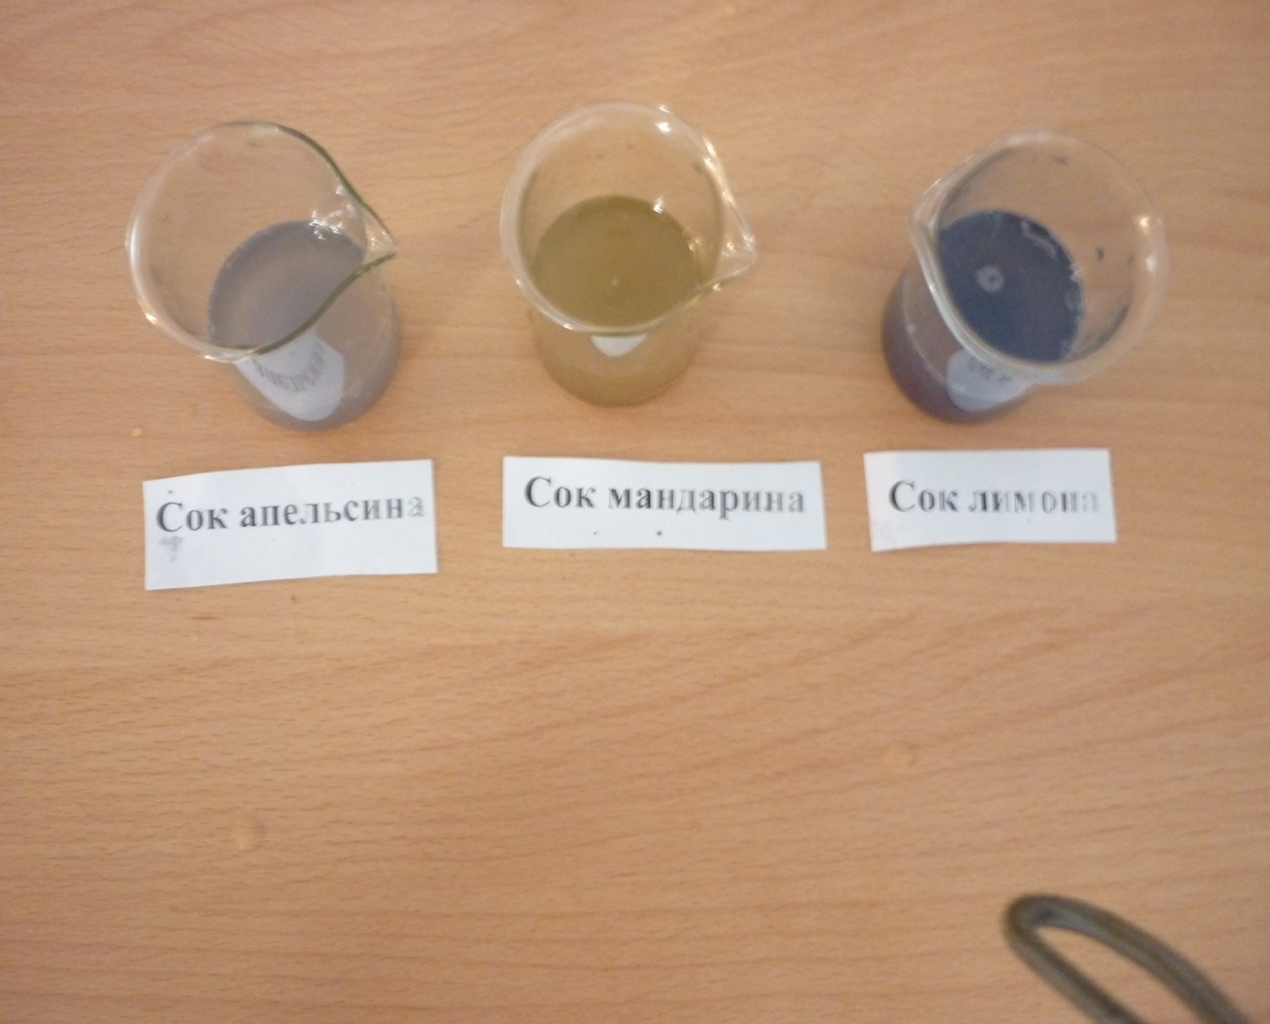

**Приложение 7**

|  |  |  |
| --- | --- | --- |
| **Сок мандарина** | **Сок апельсина** | **Сок лимона** |
| 52 капли 5% раствора йода | 81 капля 5% раствора йода | 104 капли 5% раствора йода |

**Приложение 8**

|  |  |  |
| --- | --- | --- |
| **Сок лимона**  **(выжатый)** | **Сок лимона (кипяченный)** | **Сок лимона**  **(замороженный)** |
| 104 капли | 3 капли | 99 капель |